宿州市生活垃圾分类投放设施设置标准
（暂行）

宿州市城区生活垃圾分类工作领导小组办公室
2020年8月

目 录
第一章 总则.......................................................... 1
一、编制目的..................................................... 1
二、适用范围..................................................... 1
三、规范性文件引用........................................... 1
第二章 术语和定义................................................ 1
第三章 分类投放点设置标准................................... 3
一、居民小区分类投放点设置.............................. 3
二、机关单位分类投放点设置.............................. 4
三、公共场所分类投放点设置.............................. 5
四、文教区分类投放点设置................................. 8
五、医疗机构分类投放点设置.............................. 8
六、餐饮行业分类投放点设置.............................. 11
七、集贸市场分类投放点设置.............................. 12
八、其他产生源分类投放点设置.......................... 13

第一章总则
一、编制目的
为深入贯彻习近平总书记关于垃圾分类系列重要指示批示精神，根据《国务院办公厅关于转发国家发展改革委住房城乡建设部生活垃圾分类制度实施方案的通知》（国办发〔2017〕26号）、《安徽省推进城市生活垃圾分类工作实施方案》（建督〔2019〕108号）、《宿州市城区生活垃圾分类工作三年行动实施方案》（宿政办秘〔2019〕49号）等有关文件精神，结合宿州实际，制定本标准。
二、适用范围
本标准适用于本市行政区内各类生活垃圾产生场所。
本标准不适用于绿化垃圾、动物尸体、病媒生物、医疗垃圾、建筑垃圾（含装修垃圾）、工业垃圾、危险废物等其他固体废物以及突发公共卫生事件受控地区产生的生活垃圾投放收集工作
三、规范性引用文件
《城市生活垃圾管理办法》
《生活垃圾分类标志》（GB/T 19095）
《城市生活垃圾分类及其评价标准》CJJ/T 102
《城镇环境卫生设施设置标准》CJJ 27
《城市环境卫生设施规划标准》GB/T 50337
《生活垃圾收集站技术规程》CJJ 179

第二章术语和定义
2.1 生活垃圾
指单位和个人在日常生活中或者为日常生活提供服务的活动中产生的废弃物以及法律、法规规定为生活垃圾的废弃物。
2.2可回收物
是指适宜回收和可资源化利用的生活垃圾，包括：纸制品、塑料制品、玻璃制品、纺织品和金属等。
2.3 厨余垃圾
是指以有机质为主要成分，具有易腐烂发酵发臭等特点的生活垃圾，包括：家庭产生的家庭厨余垃圾和餐饮服务、机团单位食堂、集贸市场等产生的餐厨垃圾和其他厨余垃圾，也包括家庭产生的小型树枝、花草、落叶等。
2.4 有害垃圾
是指纳入《国家危险废物名录》中的家庭源危险废物，对人体健康或自然环境造成直接或潜在危害的灯管、家用化学品和电池等。
2.5 其他垃圾
是指除可回收物、厨余垃圾、有害垃圾以外的其他生活垃圾。
2.6 分类投放点
同垃圾分类收集点，是指满足日常生活中产生的生活垃圾的分类收集要求，供人们直接投放并短时间暂存垃圾的收集设施。
第三章分类投放点设置标准
一、居民小区分类投放点设置
（1）探索开展生活垃圾“定点”投放管理，提高居民源头分类的参与率和准确率。因地制宜推进居民小区撤桶并点工作，居民区按照每300~500户设置一个四分类生活垃圾集中投放点，即可回收物、厨余垃圾、有害垃圾、其他垃圾，收集容器容积宜取240升。
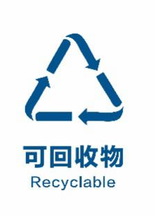
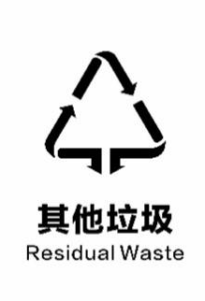
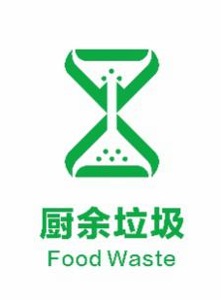
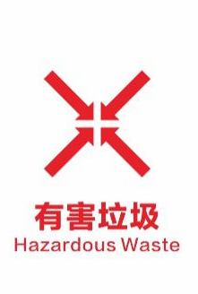
（2）统一垃圾分类标识和垃圾桶颜色，具体参照《生活垃圾分类标志》（GB/T 19095-2019）执行。

图1.1 生活垃圾分类标志
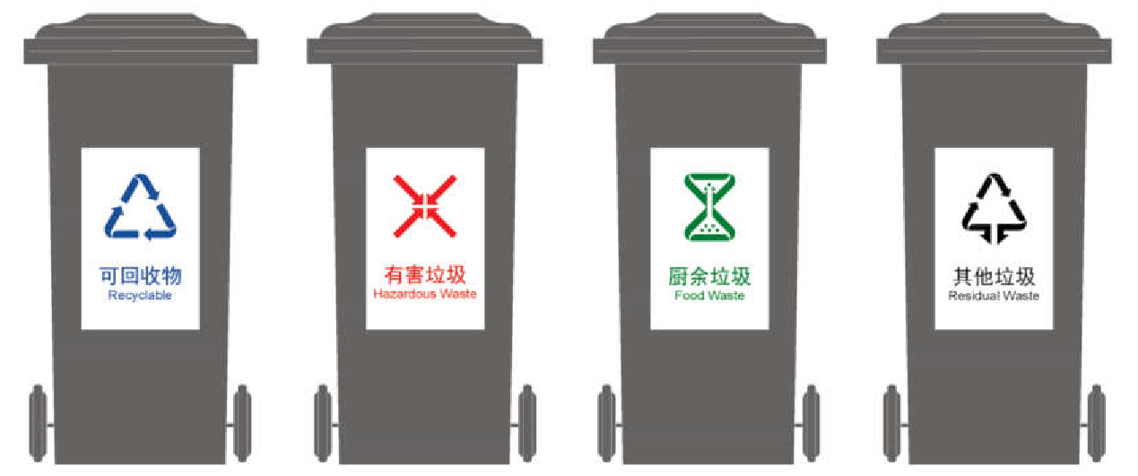
图1.2 生活垃圾分类收集桶附着式标志示意图
（示例中灰色仅代表实际应用时基材本身的颜色）

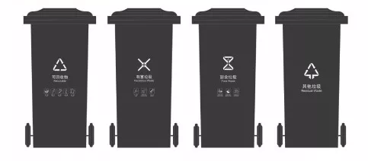
图1.3 生活垃圾分类收集桶印刷式标志示意图
（示例中灰色仅代表实际应用时基材本身的颜色）
（3）投放点应设置在靠近小区出入口、主要通道、地下车库行人通道等位置，充分考虑居民投放和运输单位收运的便利性，并在小区相关位置设置指路标识，投放点和指路标识均应规范醒目。
（4）各类垃圾收集容器的容积及数量应根据实际垃圾量情况及清运频率进行区别配置。
二、机关单位分类投放点设置
（1）党政机关、公共机构、公共场所管理单位等可根据垃圾产生量在室外合适的位置至少设置1处分类投放点，投放点应设置可回收物、有害垃圾、其他垃圾收集容器。
（2）各单位在每个办公室内均应设置可回收物和其他垃圾收集容器;在出入通道、电梯出入口、楼层廊道等办公场所的公共区域，宜在方便且不影响内部协调性的点位设置可回收物和其他垃圾收集容器。
（3）各单位应在提供餐饮服务的场所如食堂等设置厨余垃圾和其他垃圾收集容器，收集容器容积可根据服务区域大小及人流量多少选择相应的规格。
（4）每个单位分类投放点的设置原则上不能影响办公环境、人体健康及安全通道的畅通。
（5）各类分类收集容器的容积及数量应根据实际垃圾量情况和清运频率进行区别配置。
（6）分类投放点应配套设置分类投放指引牌，内容与生活垃圾分类投放标准一致。因场地限制无法设置指引牌的，应利用墙体、宣传栏等张贴清晰的指引内容。
三、公共场所分类投放点设置
（一）城市道路、街巷
（1）每条道路、街巷应在人行道旁设置垃圾分类投放点，投放点应设置可回收物和其他垃圾收集容器，容器容积宜取40升或60升。
（2）主干道路及人流量较大的支路每间隔100米~200米设置垃圾分类投放点，投放点应设置可回收物和其他垃圾收集容器。
（3）次支道路及有非机动车道和人行道的快速路每间隔200米~400米设置垃圾分类投放点，投放点应设置可回收物和其他垃圾收集容器。
（4）商业街等繁华区每间隔50米~100米设置垃圾分类投放点，投放点应设置可回收物和其他垃圾收集容器。
（二）汽车站、火车站
（1）汽车站、火车站、高铁站等交通场站应在月（站）台、乘车区及主要通道设置垃圾分类投放点，投放点应设置可回收物和其他垃圾收集容器，容器容积宜取40升或60升。
（2）旅客等候区设置垃圾分类投放点，投放点应设置可回收物和其他垃圾收集容器，容器容积宜取60升。
（3）洗手间设置垃圾分类投放点，投放点应设置厨余垃圾和其他垃圾收集容器，厨余垃圾收集容器容积宜取40升，其他垃圾收集容器容积宜取60升。
（4）汽车站、火车站内餐饮服务区域的垃圾分类投放点设置参照餐饮行业分类投放点设置执行。
（5）宜在安检口设置有害垃圾投放点，容器容积根据实际垃圾量情况和清运频率进行配置。
（三）商超、酒店
（1）商超、酒店可在电梯口、大堂等公共区域设置垃圾分类投放点，投放点应设置可回收物和其他垃圾收集容器，容器容积宜取40升。
（2）商超、酒店应在洗手间设置其他垃圾投放点，容器容积宜取60升。
（3）酒店、旅社等住宿区域应在不影响住宿环境和安全通道的畅通的位置设置垃圾分类投放点，投放点应设置厨余垃圾和其他垃圾收集容器，收集容器容积宜取60升，应设置指路标识，投放点和指路标识均应规范醒目。
（4）商超、酒店内产生厨余垃圾的场所，垃圾分类投放点设置参照餐饮行业分类投放点设置执行。
（5）商超、酒店中产生有害垃圾的批发或零售门市在其销售、库存等场所应设置有害垃圾投放点，宜设置在有监管条件的固定场所。
（四）景区
（1）景区应在游人出入口处、景区内主干道路及人流量较大的支路设置垃圾分类投放点，投放点应设置可回收物和其他垃圾收集容器，容器容积宜取40升。
（2）景区应在游人休息处可设置垃圾分类投放点，投放点宜设置可回收物和其他垃圾收集容器，容器容积宜取120升。
（3）景区应在洗手间设置其他垃圾投放点，容器容积宜取60升。
（4）景区内餐饮服务区域的垃圾分类投放点设置参照餐饮行业分类投放点设置执行。
（5）景区内办公区域的垃圾分类投放点设置参照办公区分类投放点设置执行。
（6）景区应根据人流量酌情增减垃圾分类投放点和收集容器的数量。
（五）文化交流场所
（1）公共图书馆应在每层卫生间处设置垃圾分类投放点，投放点应设置可回收物和其他垃圾收集容器，容器容积宜取80升；应在出入口附近设置垃圾分类投放点，投放点应设置可回收物和其他垃圾收集容器，容器容积宜取20升。
（2）博物馆、展览馆等场所应在出入口附近设置垃圾分类投放点，投放点应设置可回收物和其他垃圾收集容器，容器容积宜各取40升。
四、文教区分类投放点设置
（一）幼儿园
（1）幼儿园应在不影响教学活动且便于清运的区域设置垃圾分类投放点，垃圾分类投放点应设置可回收物和其他垃圾收集容器，可回收物和其他垃圾收集容器容积宜取240升。
（2）各类垃圾收集容器的容积及数量应根据实际垃圾量情况及清运频率进行区别配置。
（3）幼儿园内食堂的垃圾分类投放点设置参照餐饮行业分类投放点设置执行。
（8）幼儿园应至少设置1处有害垃圾投放点，宜设置在有监管条件的固定场所。
（二）中小学、高等院校
（1）教学区域的每层楼的卫生间处应设置其他垃圾投放点，容器容积宜取60升。
（2）教学区域的每层楼应在合适区域设置垃圾分类投放点，投放点应设置可回收物和其他垃圾收集容器，可回收物收集容器宜细分类，如纸类、塑料、金属等，收集容器容积宜取40升或60升。
（3）学校户外活动场所（含人行道、学校操场、休闲区等）、宿舍区垃圾分类投放点设置参照居民区分类投放点设置执行，投放点的设置不能影响安全通道的畅通。
（4）学校内提供餐饮服务的场所如食堂等的垃圾分类投放点设置餐饮行业分类投放点设置执行。
五、医疗机构分类投放点设置
（一）医院
（1）医院生活垃圾中严禁混入医疗垃圾。
（2）医院门诊部、急诊部等人员流动较大的区域宜根据面向公众的开放面积设置分类投放点，平均每1000平方米设置1处垃圾分类投放点，投放点应设置可回收物和其他垃圾收集容器，收集容器容积宜取60升。
（3）医院住院部宜根据床位数量设置分类投放点，平均每50床设置1处垃圾分类投放点，投放点应设置可回收物、厨余垃圾和其他垃圾收集容器，可回收物和其他垃圾收集容器容积宜取120升，厨余垃圾收集容器容积宜取60升。
（4）医院行政部、科研部等人员流动性不大的区域可根据办公面积设置分类投放点，具体设置参照办公区分类投放点设置执行。
（5）医院在食堂、配餐间等提供餐饮服务的区域的生活垃圾分类投放点设置参照餐饮行业分类投放点设置执行。
（6）医院的分类投放点位置应根据实际情况进行设置，原则上不能影响医生办公环境、人体健康及安全通道的畅通。
（7）各类垃圾收集容器的容积及数量应根据实际垃圾量情况和清运频率进行区别配置。
（8）医院应至少设置1处有害垃圾投放点，宜设置在有监管条件的固定场所。
（二）疗养院
（1）疗养院疗养区域宜根据床位数量设置分类投放点，平均每50床设置1处垃圾分类投放点，投放点应设置可回收物、厨余垃圾和其他垃圾收集容器，可回收物和其他垃圾收集容器容积宜取120升，厨余垃圾收集容器容积宜取60升。
（2）疗养院行政工作区域应根据办公面积设置分类投放点，具体参照办公区分类投放点设置执行。
（3）疗养院在食堂、配餐间等提供餐饮服务的区域的生活垃圾分类投放点参照餐饮行业分类投放点设置执行。
（4）疗养院分类投放点应根据实际情况进行设置，原则上不能影响医生办公环境、人体健康及安全通道的畅通。
（5）各类分类收集容器的容积及数量应根据本办公区实际垃圾量情况和清运频率进行区别配置。
（6）医院应至少设置1处有害垃圾投放点，并选择在有人监管的区域设置。
（三）诊所
（1）诊所生活垃圾中严禁混入医疗垃圾。
（2）诊所宜按照每间诊所设置1处分类投放点，垃圾分类投放点应设置可回收物、厨余垃圾和其他垃圾收集容器，可回收物、其他垃圾收集容器容积宜取60升，厨余垃圾收集容器容积宜取40升。
（3）诊所可根据实际情况设置垃圾分类投放点位置，原则上不能影响医生办公环境、人体健康及安全通道的畅通。
（4）各类垃圾收集容器的容积及数量应根据实际垃圾量情况和清运频率进行区别配置。
（5）诊所应设置1处有害垃圾投放点，宜设置在有监管条件的固定场所。
（6）卫生服务中心分类投放点的设置可按照规模大小参照医院或诊所投放点设置执行。占地面积超过600平方米的，可参照医院执行；占地面积小于600平方米的，可参照诊所执行。
六、餐饮行业分类投放点设置
（一）美食广场
（1）美食广场如美食街、商场美食广场等可在人流量较大的出入口或就餐区设置垃圾分类投放点，分类投放点可设置厨余垃圾和其他垃圾收集容器，收集容器容积宜取120升。
（2）美食广场中产生厨余垃圾的经营单位应在其销售、食品加工、库存场所中至少选择1处设置垃圾分类投放点，分类投放点应设置厨余垃圾、其他垃圾和可回收物收集容器，厨余垃圾和其他垃圾收集容器容积宜取120升，可回收物收集容器容积宜取60升。
（3）各类垃圾收集容器的容积及数量应根据实际垃圾量情况及清运频率进行区别配置。
（4）美食广场食品加工区应设置废弃食用油脂收集容器、油水分离器或隔油池等装置，有条件的可设置小型厨余垃圾处理设备就地处理厨余垃圾。
（二）饭店、酒楼
（1）饭店、酒楼应在其进行食品加工或库存场所中至少选择1处设置垃圾分类投放点，分类投放点应设置厨余垃圾、其他垃圾和可回收物收集容器，厨余垃圾和其他垃圾收集容器容积宜取240升，可回收物收集容器容积宜取120升。
（2）各类垃圾收集容器的容积及数量应根据实际垃圾量情况及清运频率进行区别配置。
（3）饭店、酒楼及提供餐饮服务的宾馆和酒店的食品加工区应设置废弃食用油脂收集容器、油水分离器或隔油池等装置，有条件的可设置小型厨余垃圾处理设备就地处理厨余垃圾。
（三）企事业单位的食堂
（1）食堂应在出入口或就餐区中至少选择1处，设置垃圾分类投放点，分类投放点可设置厨余垃圾和其他垃圾收集容器。
（2）食堂应在食品加工或库存场所中至少选择1处设置垃圾分类投放点，分类投放点应设置厨余垃圾、其他垃圾和可回收物收集容器，厨余垃圾和其他垃圾收集容器容积宜取240升，可回收物收集容器容积宜取120升。
（3）各类垃圾收集容器的容积及数量应根据食堂实际垃圾量情况及清运频率进行区别配置。
（4）食堂食品加工区应设置废弃食用油脂收集容器、油水分离器或隔油池等装置，有条件的可设置小型厨余垃圾处理设备就地处理厨余垃圾。
七、集贸市场分类投放点设置
（一）农副产品市场
（1）农副产品市场内应每间隔50～100米设置垃圾分类投放点，投放点应设置厨余垃圾和其他垃圾收集容器，容器容积宜取240升。
（2）农副产品市场应在主要出入口设置垃圾分类投放点，投放点应设置厨余垃圾、可回收物和其他垃圾收集容器，容器容积宜取120升。
（3）各类垃圾收集容器的容积及数量应根据实际垃圾量情况及清运频率进行区别配置。
（4）投放点的设置不应影响道路的畅通和商铺的正常经营。
（二）日用品市场
（1）日用品市场内应每间隔100～200米设置垃圾分类投放点，投放点应设置厨余垃圾、可回收物和其他垃圾收集容器，可回收物和其他垃圾收集容器容积宜取240升，厨余垃圾收集容器容积宜取60升。
（2）日用品市场应在主要出入口设置垃圾分类投放点，投放点应设置可回收物和其他垃圾收集容器，容器容积宜取120升。
（3）各类垃圾收集容器的容积及数量应根据实际垃圾量情况及清运频率进行区别配置。
（4）投放点的设置不应影响道路的畅通和商铺的正常经营。
八、其他产生源分类投放点设置
（1）生活垃圾分类投放点的设置，应参照本标准相关场所执行。
（2）其他产生源中各类垃圾收集容器的容积及数量应根据实际垃圾量情况及清运频率进行区别配置。

